Комитет образования ЕАО
Областное государственное профессиональное
образовательное бюджетное учреждение
«ПОЛИТЕХНИЧЕСКИЙ ТЕХНИКУМ»

ИССЛЕДОВАТЕЛЬСКАЯ РАБОТА
естественнонаучного цикла
специальность: 08.01.06.
профессия: Мастер сухого строительства
Группа: МСС-321
ТЕМА: «СВЕТ И ЦВЕТ ПОМЕЩЕНИЙ»

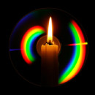

Разработчик: Серова Мария Андреевна,
студентка гр.МСС-321
Руководитель: Кабанова Галина Ильинична,
преподаватель физики

Биробиджан
2019
Содержание работы:
Раздел | Название раздела | страница
1. | Введение | 3
2. | Теоретическая часть  -искусственное освещение  -цвет в моей квартире  -влияние цвета на работоспособность | 4  5  6  9
3. | Это интересно!  Рекомендации, полезные советы | 13  16
4. | Практическая часть(исследования) | 18
5. | Заключение | 24
6. | Список источников | 25

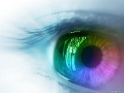

Введение
В настоящее время востребованными остаются вопросы экологии жилья. Эта тема включает много разделов, в том числе экологию освещения и цвета жилых помещений, в которых человек проводит большую часть своего времени.
Мы часто и совершенно справедливо говорим о неблагополучии окружающей среды и считаем, что опасность исходит, прежде всего, от загрязненного воздуха, почвы, воды. Но при этом забываем, что мы живем в мире света и цвета.
Актуальность: Человек 90% информации получает через зрение. И от того, в каком цвете отражается окружающий мир, зависит внутреннее состояние человека. Освещенность и цветовое решение своего жилого помещения является актуальным, так как от этого зависит наше психологическое состояние. Надо обязательно обращать внимание и на цветовое решение в учебных кабинетах, где обучающиеся знакомятся с новой информацией для запоминания.
Цель исследования:
-уточнить соответствие освещенности жилых помещений и учебных кабинетов с санитарно-гигиеническими нормами;
-проанализировать цветовое решение этих помещений;
-систематизировать рекомендации по правилам освещения и цветового решения помещений.
Задачи исследования: проведение анализа литературы и ЦОР сети Интернет;
-выполнение исследовательских заданий и анализ полученных данных;
- определение способов устранения недостатков светового освещения и цветового решения.
Объект исследования: жилое помещение, учебный кабинет.
Предмет исследования: освещенность и цветовое решение помещений.
Гипотеза: так как на работоспособность и психологическое состояние человека влияет уровень освещённости и цветовое решение помещений, то надо проанализировать освещённость учебных кабинетов и жилых комнат, найти пути решения этой проблемы в виде рекомендаций и полезных советов.
В силу этого тема моей работы «Свет и цвет помещений».
Методы исследования: работа с источниками информации; исследование и расчет; анализ результатов.

Теоретическая часть
Свет – это часть частот электромагнитных волн воспринимаемых глазом человека.
Цвет – свойство света вызывать определенное зрительное ощущение в соответствии со спектральным составом отражаемого или испускаемого излучения.
Экология света - понятие широкое, включающее в себя и вопросы цвета одежды, помещения, световую среду дома и на рабочем или учебном месте.
Для того, чтобы создать комфорт в квартире, необходимо подумать о её освещении. Помещения с постоянным пребыванием людей должны иметь, как правило, естественное освещение.
При низкой освещенности быстро наступает зрительное утомление, снижается общая работоспособность. Минимальное соотношение площади окон к площади помещения – не менее 1:8. Загрязнённые стекла окон снижают естественную освещенность до 50-70%.
По данным моего исследования в комнатах студентов моей группы и у друзей освещенность не соответствует норме у троих человек (приложение № 1). В учебных кабинетах нашего техникума, где занимается наша группа МСС-321, при исследовании отношения площади окон к площади пола нарушений нет(приложение №2).
Из таблиц видно, что в жилых комнатах и учебных кабинетах, где мы проводим большую часть времени, освещенность хорошая и причин для беспокойства нет.
Экология – штука тонкая: врачи всё чаще сталкиваются с новыми психическими и соматическими отклонениями у человека, которые(пока это гипотеза)могут быть связаны со «световым загрязнением» окружающей среды. Учёных экологов насторожил тот факт, что некоторые насекомые мрут от чрезмерной освещенности. Они – то понимают, что если это убивает насекомых, то и для птиц, животных и в первую очередь – человека она может таить опасность. Исследования подтвердили обоснованность тревог и дали неожиданный результат: причина гибели насекомых в чрезмерной освещенности улиц, неграмотных световых эффектах, плохом качестве светильников. В общем в том, что принято называть «световым загрязнением» окружающей среды. Сегодня уже хорошо известно, что деревья, растущие вблизи от ярких фонарей, живут меньше, чаще болеют и, что особенно печально, вырабатываю меньше кислорода.
Искусственное освещение
Споры о вреде искусственного освещения идут с конца 19 века. Первая электрическая лампочка имела мощность всего 1 Вт(ватт). Дальнейшее усовершенствование было направлено в основном на повышение мощности. Световой отдачи, а не безвредности. Между тем при работе переменного тока электрический свет пульсирует с частотой этого тока. Мы этого не замечаем, но зрительный трудится на полную мощность.: зрачок получает на сужение - -расширение десятки раз в секунду. Глаз к работе в таком режиме, естественно не приспособлен. Отсюда знакомая всем нам усталось зрения, резь и боль в глазах, повышенная утомляемость.
Впервые проблема экологии света заявила о себе в тридцатые годы прошлого века, когда начали широко внедряться ртутные газоразрядные лампы. В процессе мерцания первой «трубки дневного света» 20 раз в секунду наступала полная темнота, что агрессивно действовало на зрение, а зеленоватый оттенок кожи, возникавший при таком освещении, вредил психике человека. Люди, проводившие много времени в офисах при таком освещении, нередко обращались в психиатрические клиники.
Сегодня часть проблем с освещением решена. Современные лампы для освещения имеют приятные оттенки. Важную роль играют плафоны, которые могут скрыть пульсации света. Кстати ученые советуют: Обязательно закрывайте «трубку дневного света» плафоном.
В учебных кабинетах нашего техникума все лампы установлены с плафонами.
(ПРИЛОЖЕНИЕ №2)
В соответствии с главным документом СанПин «Гигиенические требования к естественному, искусственному и совмещенному освещению жилых и общественных помещений и зданий» нормами ограничена пульсация освещенности всех помещений на уровне менее 10-15%. По норме на площадь 50м² должно быть установлено 12 светильников(или 6 с двумя лампами).

Цвет в моей квартире
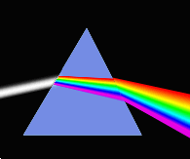
Прекрасный дар природы – способность человека видеть мир, расцвеченный всеми цветами радуги. Люди так привыкли к этому чуду, что не удивляются ему. Более того склонны считать цвет объективным свойством самих предметов.
Цветовые восприятия являются важными для человека впечатлениями внешнего мира и проблема воздействия цвета на человека далеко ещё не решена.
Связь определенных явлений и предметов со своими характерными цветами трансформировалась в сознании человека в определенные чувственные ощущения. Мы можем воспринимать цвет как, теплый, холодный, тяжелый, легкий, мягкий, сильный, возбуждающий, расслабляющий, блестящий и тусклый. Однако, в каждом конкретном случае восприятие зависит от культуры человека, языка, возраста, пола, условий жизни и предыдущего опыта. Два человека никогда не будут одинаково воспринимать один и тот же физический цвет. Так, солнце, огонь (жёлтый, красный цвет)создавали ощущение тепла и стали «теплыми», небо, воздух, лед (голубые, синие цвета) – стали «холодными».
С помощью определенного цветового воздействия можно включить любую железу внутренней секреции, которая регулирует работу соответствующего органа или системы.
Это подтверждает эксперимент, поставленный японскими исследователями. Они помещали добровольцев, одетых в красное, синее, коричневое, оранжевое, фиолетовое, зеленое, в окрашенные в такие же цвета кабины с соответствующим освещением. И хотя испытуемые были абсолютно здоровы, после суточного пребывания в необычной среде были отмечены функциональные отклонения от нормы.
Для целенаправленного использования цвета необходимо знать устойчивые связи между цветом и психологической реакцией человека. Установлено ряд закономерностей по предпочтительности цветового тона, по гармоничности цветосочетаний.
Если критерием взять возраст, то для детей предпочтительны теплые цвета яркой насыщенности, для взрослых – холодные цвета средней насыщенности и более смешанные, для пожилых – цвета постельных тонов.
Цвет воздействует на окружающих в первую очередь. Тот или иной оттенок вызывает сразу же определенные ощущения и ассоциации. Яркий Цвет сейчас же обратит внимание на себя, отвлечет от всего остального, станет зрительным центром.
Установлено влияние лишь некоторых цветов на эмоциональное состояние человека. Например, зеленый и голубой действуют успокаивающе. Красный – возбуждает, вселяет тревогу. Черный на большинство людей действует угнетающе.
Экология света и цвета – понятие очень широкое. Важной составляющей здесь является цветовая среда в нашем доме. К сожалению, большинство из нас сидит на голодном цветовом пайке и на учебе, и дома.
Особенно велик дефицит зеленого, синего, голубого и фиолетового цветов. Причем немалая вина за это лежит на оконных стеклах, не пропускающих короткие и средние длины волн части спектра. Это сказывается на психических, физиологических и биохимических процессах.
Решить эту проблему сможет замена обычного стекла на кварцевое, широкое использование витражей, специальных светильников, дающих полноценный солнечный спектр.
Если этого нет, то необходимо обратить внимание на цветовой интерьер в нашем доме. Главное – обеспечить глазу возможность восприятия всех цветов радуги. Это можно продумать самому в зависимости от условий жилья и цветовых вкусов членов семьи.
Создание в жилом интерьере цветового комфорта – одна из основных задач. Тот или иной цвет может вызвать чувство радости или печали, повышать или понижать работоспособность, обострять или рассеивать внимание. Влияет выбор цвета на настроение и самочувствие человека. К примеру, известно, что наиболее благотворно на нервную систему воздействуют желтые, желто – зеленые, зеленые, зелено – голубые и серебристо – серые цвета. Они могут составлять основу палитры жилого помещения. Красный, фиолетовый и синий цвета утомляют зрение и возбуждают нервную систему. Их применение должно быть сдержанным и осторожным. Обилие красного вызывает головную боль, быстро приводит к утомлению.
Ещё в большей степени вызывает утомление и сонливость, темные тона, серые и черные цвета. Белый цвет тоже может утомлять, а вот зеленый успокаивает. Оранжевый цвет создает ощущение благополучия, вызывает веселье и способствует пищеварению. Влиянием цвета на самочувствие человека занимается наука цветотерапия.
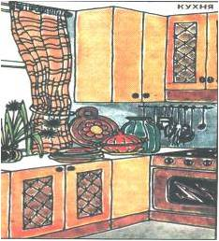кухня 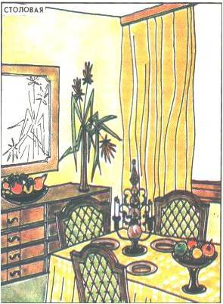столовая
Для столовой необходима радостная обстановка, улучшающая аппетит. Этому способствуют весёлые цвета, прежде всего желтый и его оттенки.
Голубой цвет дает ощущение прохлады, действуя успокаивающе на нервную систему, а фиолетовый цвет не столько успокаивает, сколько расслабляет психику. Для ванной комнаты такие цвета и их оттенки обязательно надо включать в цветовое решение.
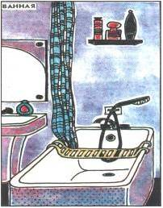ванная 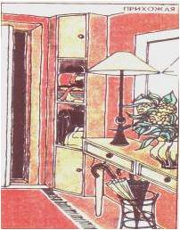прихожая
Прихожая, красный и желтый цвета наиболее оптимальны для неё: они действуют приветливо, бодрят, приглашают, но не располагают к долгому пребыванию в помещении.
В гостиной уютную атмосферу может создавать желто – зеленый цвет и его оттенки или оттенки коричневого цвета; представительный характер создают темные оттенки синего или оттенки голубовато – зеленого цвета; торжественность и праздничность создают синевато – фиолетовые оттенки, красно – фиолетовые и пурпурно – красные цвета.
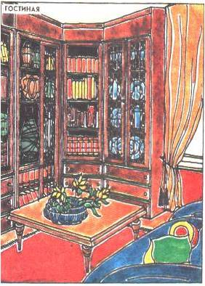гостиная 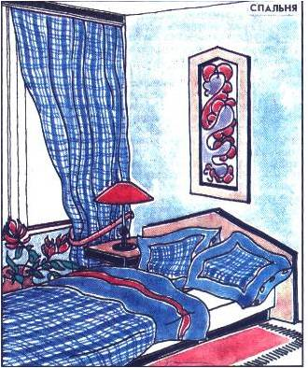спальня
Окраска спальни должна действовать успокаивающе и бодряще. Такому требованию отвечает голубой цвет в сочетании с красным. Голубой цвет понижает кровяное давление, действует успокаивающе на тело и психику. В шумных районах города спальни лучше всего решать в зеленом цвете, так как этот цвет понижает чувствительность к шуму.
По данным моего исследования в жилых комнатах студентов нашей группы в большинстве случаев имеется соответствие цветового решения.(приложение №3)
Влияние цвета на работоспособность человека
Французский врач Ферре исследовал взаимосвязь производительности труда и цвета. Он установил, что при работе, рассчитанной на короткий срок, производительность труда увеличивается при красном цвете, а при синем – снижается. При длительной работе повышению производительности труда способствует зеленый цвет, а фиолетовый снижает её. Эти исследования относятся к физическому труду, но их следует учитывать и при умственном труде.
Мы говорим о том, что основными цветами у нас являются красный, желтый, синий, но что они означают?
«Красный – это любовь, это кровь, красный – это дьявол в ярости», - так гласит стихотворение, из которого видно, что возбуждающее действие красного цвета может проявляться как в любви, так и в ярости. Красный цвет — сила, энергия, разрушение. Самым сильным цветотерапевты называют красный цвет. Говорят даже о его разрушительной силе. Но разрушение может применяться и с благими намерениями — красный цвет избавляет от плохого настроения, уныния и депрессии, способствует мышечному расслаблению. Способность красного согревать, и даже локализовать воспалительный процесс, снять начинающуюся простуду, делает его цветом выбора в холодное время. Если у вас есть дело, начать которое вы не в состоянии из-за сильной усталости, сонливости, или просто невозможности сосредоточиться — попробуйте украсить рабочее пространство картиной в красных тонах, поставьте в вазу несколько красных цветов, или просто положите в пределах видимости ярко-красный предмет, даже часть одежды или аксессуар. Через несколько мгновений вы ощутите прилив сил и повышение умственной энергии.
«Желтый» – этот цвет наиболее близок к дневному свету. В своей внешней чистоте он всегда несет в себе природу светлого, ему присущи радость, бодрость, нежное возбуждение. Из практики известно, что желтый цвет производит очень теплое впечатление. Желтый цвет наполнит помещение светом. Особенности: Способствует повышению творческого потенциала и улучшает мозговую активность. Этот цвет способствует укреплению нервной системы, способен вернуть радость жизни, подарить веселье и радость, помочь в преодолении любых трудностей. Не слишком яркие оттенки желтого, голубой, сиреневый и зеленый – популярное сочетание цветов в интерьере детской, особенно, если ее окна выходят на северную сторону. Переход от бежевого к желтому является оттенком комфорта и уюта.
«Синий» вызывает безмятежный покой. При рассмотрении темно – синего цвета наступает успокоение. Пульс, давление крови, частота дыхания снижаются. Организм Настраивается на отдых. При заболевании и переутомлении потребность в синем цвете повышается. Синий – цвет мудрости и тишины. Приемлем в спальных комнатах. Этот цвет способен умиротворять и снижать напряжение, расслаблять до полной эмоциональной гармонии. А кроме того, еще и самый лучший цветовой болеутолитель. При самых различных заболеваниях, таких как прострел, астма, мигрени, воспаления, ушибы, и даже — болезнях почек и гиперфункции щитовидной железы синий цвет поможет если не вылечиться, то уменьшить болезненность. Великолепно смотрится с белым и оттенками серого, при этом исключительно подчеркивает стилистику и эстетику комнаты в сочетании с зеленым и красным.
Оранжевый — магия счастья. Чистый оранжевый цвет специалисты полагают самым лечебным. Его благотворному воздействию подвластны легочные, сердечные и эндокринные заболевания. Оранжевый цвет способен ослабить проявления психических срывов и депрессивных состояний. Также этот цвет помогает приглушить навязчивые страхи. Занавеси, скатерть или постельное белье в оранжевой гамме дадут вам ощущение, что вы стали хозяином своей судьбы, а все беды и неудачи словно растворились в прошлом. Этот цвет улучшает аппетит.
Фиолетовый. Король цветов и любимец мировых дизайнеров интерьерных решений. Подходит для столовых и гостиных. Этот цвет влияет на снижение физической активности, а при перегрузке его оттенками может воздействовать угнетающе на психику. В качестве лекарственного средства применяйте фиолетовый, если необходимо справиться с внутренними воспалениями. Сердцебиение, тахикардия, усталость и боль в глазах — вот лишь краткий перечень показаний, при которых фиолетовый цвет станет вашим. Идеальное сочетание цвета – с розовым, салатовым, сиреневым и синим. Фиолетовый цвет подавляет аппетит.
Зеленый. Чистый зеленый цвет спектра чрезвычайно полезен для сердца и прочих органов, расположенных в грудной клетке. Ему подвластно избавление от отрицательных эмоций, он способен унять излишнее возбуждение и восстановить психическую стабильность. Великолепно тонизирующий, зеленый цвет также помогает при начинающейся мигрени, или головной боли, вызванной переутомлением, балансирует работу печени, восстанавливает нормальное кровяное давление, снимает утомленность глаз, успокаивает нервы.
Коричневый. Оттенки всегда считались идеалом классики и продолжают использоваться в большинстве стилей интерьеров. Он повышает комфорт, создает уют, благотворно воздействует на зрение.
Серый. Используется как классический вариант оформления жилых и офисных помещений. Визуально расширяет пространство и может быть основой для фона мебели, декора и аксессуаров. Серый и белый цвета совместимы со всеми оттенками палитры. Серый фон обязательно нужно разбавлять, иначе есть вероятность создать «унылую комнату».
Черный. Применим только для эффекта разделения цветовых решений, разделения декоративных украшений в стенах (рамок, арок, углублений и т.д.). Преобладание черного цвета уменьшает квадратуру помещения.
Голубой. Используется для спальни и не приемлем в офисах или рабочих кабинетах, так как воздействует на человека, снижая его работоспособность. Снимает стрессы и успокаивает волнения, облегчает заживление при воспалительных процессах, утихомиривает боли в желудочно-кишечном тракте.
В канадском университете Х.Вольфарт, профессор психологии, провел эксперимент со своими студентами, показывая на несколько минут красного и синего цвета квадраты. До и после эксперимента измеряли пульс и давление. Произошло то, что и ожидалось: на красном пульс повышался, а на синем – понижался. Подобное исследование в группах с нашими студентами подтвердило эксперимент Х.Вольфарта.(приложение №4)

Это интересно! Что в имени твоем?
Чтобы вычислить цвет имени, фамилии и даты рождения, нужно провести определенные подсчеты, обратившись к таблице.
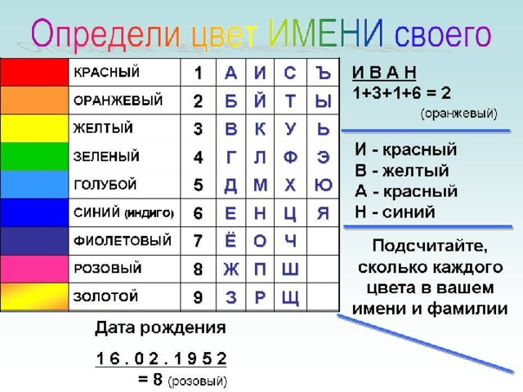
Пример: МАРИЯ= 5+1+9+1+6=22(2+2=4). Итак цвет имени МАРИЯ равен цифре 4. Это ЗЕЛЁНЫЙ.
Такие подсчёты можно сделать с датой рождения. Дата рождения – это удивительный набор цифр, который у человека не меняется всю его жизнь. Поэтому определение цвета по дате рождения будет, наверное, наиболее точным.
Пример: 01.01.1961: 0+1+0+1+1+9+6+1=19(1+9=10=1+0=1) .Цифра 1 соответствует по таблице красному цвету.
Красный цвет имени. Люди, имеющие этот цвет, очень добрые и отзывчивые, они всегда придут на помощь, но будут ждать ответной реакции и, если она не последует, то, возможно, серьёзно обидятся, но не покажут этого, просто отдалятся от человека на некоторое время. Среди них много лидеров, ведущих до конца к цели, требуя от ведомых полной отдачи, из-за чего часто их и недолюбливают. Они верные друзья, но, увы, друзей у них не так уж и много. Положительные черты характера – доброта, отзывчивость, лидерство. Отрицательные черты характера – эгоистичность, нетерпимость к порокам других.
Оранжевый цвет имени. Люди, имеющие этот цвет, очаровательны и обаятельны, они яркие как внешне, так и внутренне. Их можно заметить по оригинальной одежде и внешности. Они умные и весёлые, однако, про них говорят, что их слишком много, поэтому знакомых у них куча, а вот настоящий друг только один, потому что у него должно быть ангельское терпение и умение выслушать и скорректировать фонтанирующего идеями оранжевого товарища. Положительные черты характера – коммуникабельность, неординарность. Отрицательные черты характера – бескультурье и даже некоторое хамство.
Жёлтый цвет имени. Люди, имеющие этот цвет солнечные и позитивные, энергичные и логичные, с ними чувствуешь себя всегда комфортно и уютно, так как точно знаешь, что они никогда не подставят. Они обладают твёрдым характером и практичностью, что вносит некий дискомфорт в семейные отношения, так как они не привыкли вести расточительный образ жизни. Положительные черты характера – коммуникабельные, открытые и активные. Отрицательные черты характера – прижимистость и твердолобость.
Зелёный цвет имени. Люди, имеющие этот цвет, добрые и сердечные, готовые отдать последнее. Они не боятся перемен в жизни, легко идут на риск ради материального благополучия, однако, деньги редко задерживаются в их кармане – «зелёные» люди любят веселиться большой и шумной толпой. Они очень ранимы и чувственны, поэтому часто обижаются, чувствуя себя непонятыми. Положительные черты характера – доброта и оптимизм. Отрицательные черты характера – ранимость и обидчивость.
Голубой цвет имени. Люди, имеющие этот цвет, доверчивы и талантливы. Они не любят конфликтов, поэтому обходят их стороной – готовы даже попросить прощения у обидчика, только чтобы никто не таил в душе на них злость. С ними очень легко дружить и работать, но вот в семье у них часто бывают размолвки, так как они готовы бросить всё ради друзей, попавших якобы в беду. Но, как только друг спасён, то извинение перед домашними будет столь искренним, что невозможно их не простить. Положительные черты характера – творчество, бесконфликтность. Отрицательные черты характера – некоторая безответственность и зависимость от мнения других.
Синий цвет имени. Люди, имеющие этот цвет, - верные друзья, всегда придут на помощь, сочувствуя и выслушивая. Очень часто из-за своего бездействия эти люди не могут найти терпимого работодателя, поэтому долго и не задерживаются на одном рабочем месте, хотя в коллективе их любят и уважают – у них много друзей среди бывших коллег. Положительные черты характера – коммуникабельность и лояльность. Отрицательные черты характера – лень и безответственность.
Фиолетовый цвет имени. Люди, имеющие этот цвет, идеалисты и очень влюбчивые особы. У них большая душа, они готовы всех согреть своим теплом, у них много единомышленников. Однако, в семье им очень тяжело, так как они всегда будут чувствовать себя несчастными, поэтому, прожив с супругом много лет, в пожилом возрасте они расстаются и остаток жизни проживают в одиночестве. Но, что удивительно, их это не огорчает, они наоборот закрываются в своей раковине, где им комфортно. Положительные черты характера – чувственные и отзывчивые. Отрицательные черты характера – закрытость и унылость.
Розовый цвет имени. Люди, имеющие этот цвет, - сдержанные и хорошие слушатели, они никогда не спорят, хотя всегда имеют своё мнение, которому строго следуют. От них невозможно услышать критики в адрес других, а вот себя они оценивают всегда критично, из-за чего бывают частые душевные депрессивные состояния. Они прекрасные семьянины. Положительные черты характера – человеколюбие и душевность. Отрицательные черты характера – дипрессивность и критичность.
Золотой цвет имени. Люди, имеющие этот цвет, упертые, они нетерпимы к недостаткам других, так как сами считают себя идеальными. Но, если заглянуть под золотую оболочку, то можно увидеть властного и бесчувственного человека. Их часто не любят на работе, так как они жёсткие и властные, да и дома они диктаторы. Положительные черты характера – стойкость духа и непоколебимость. Отрицательные черты характера – властность и жёсткость.

Рекомендации

1.Визуальные особенности палитры.
Холодные светлые тона – расширяют визуально стены, эффектно применяются в небольших комнатах. Теплые оттенки – даже в пустом помещении с минимализмом мебели сделают его максимально уютным. Визуально уменьшают пространство, поэтому при их выборе стоит отнестись с особой опаской. Желтый цвет – способен выгодно представить комнату, лишенную естественного солнечного света.
При создании комнаты в любом из существующих модных стилей оформления интерьера берется, как правило, несколько позиций палитры. Важно соблюдать не только условия приемов и использования материалов, мебели и ее расстановки, но и представить правильную гамму палитры.
Маленькая деталь, о которой нельзя забывать:все цвета при дневном свете выглядят иначе, чем при искусственном; поэтому, покупая обои, обивку или ткани для драпировки, не забудьте посмотреть, как они выглядят при электрическом освещении. Проверить нужно не только каждый цвет, но и его сочетание с другими цветами при дневном и искусственном свете.
Для введения в сочетание цветов какого-либо яркого тона его лучше повторить 2-3 раза в виде нескольких небольших предметов: подушек, ваз для цветов, небольших пятен в узоре ковра, тканей.
Не рекомендуется использовать только теплые или холодные тона; даже при большом их разнообразии надо непременно оттенить преобладающий цвет другим, резко отличающимся: теплый холодным, и наоборот. Один и тот же цвет имеет множество оттенков, как светлых, так и темных. Но, ни теми, ни другими нельзя пользоваться совершенно одинаково для всех частей комнаты и любого предмета обстановки. Оттенок, который годится для окраски стен, будет чересчур светлым для ковра; а яркий, светлый тон, великолепно подходящий для обивки мебели или штор, будет плохо выглядеть на стенах.

Полезные советы
Утром нужно настраивать организм на рабочий лад. Этому способствует красный цвет. Достаточно яркой скатерти или передника на хозяйке во время завтрака.
Не будут лишними многоцветные картины или фотографии на стене рядом со столом.
Домохозяйкам, проводящим значительную часть дня на кухне, следует особо подумать о её интерьере. Тут важно, чтобы детали радовали глаз и были многоцветными. Это относится и к кухонной посуде.
Место, где семья проводит время вечером, должно быть насыщено спокойными цветами, предпочтительнее зелено – голубых тонов. На столе за ужином скатерть лучше сменить на более мягкую по цвету. Дело минутное, но польза несомненная: сидя за ужином, сами не заметите, как постепенно улетучатся накопившиеся за день возбуждение, раздражение, агрессивность.
Прикроватные светильники должны быть неяркими, но дающими достаточно света, если вздумается почитать на сон. Желательно иметь несколько комплектов постельного белья - салатового, голубого, розового тонов и поочередно их менять.
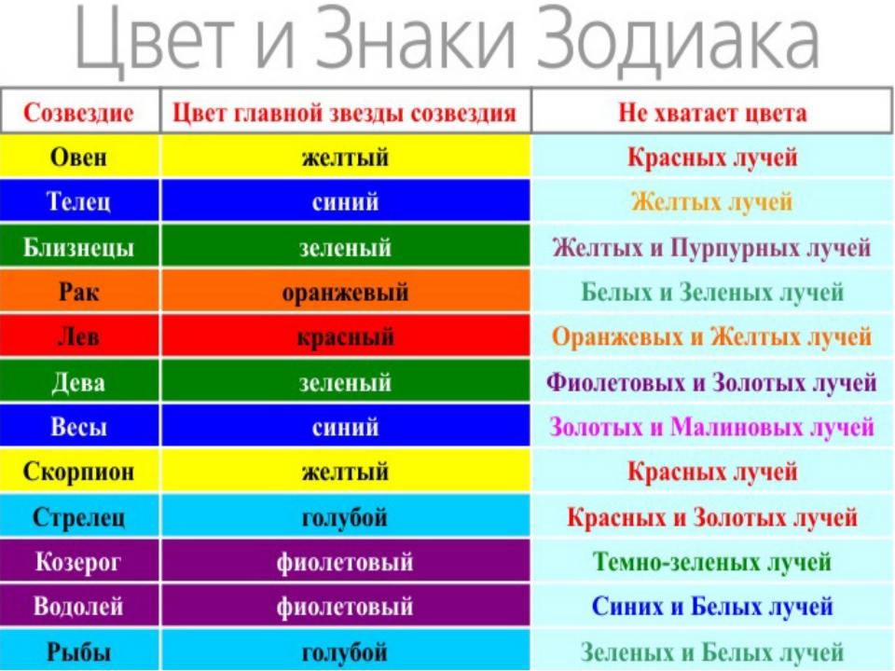
Общее правило таково: обилие разнообразного цвета в доме – подспорье здоровью.

ПРИЛОЖЕНИЕ
Практическая часть(исследования)
ЗАДАНИЕ 1.
Измерить размеры окон и пола в помещениях(жилые комнаты и учебные кабинеты). Вычислить площади поверхностей и определить соотношение - площадь окна: площадь пола. Оформить результат таблицей.
Геометрический метод расчета коэффициента естественного освещения
Оборудование: линейка.
Порядок выполнения работы:
- Измерить длину и высоту окна.
- Рассчитать площадь окон в классе по формуле Sо=abN, N –число окон.
- Рассчитать площадь пола по формуле Sп=ab.
- Вычислить коэффициент по формуле: СК=S₀/S_{п}
- Сравнить данные с нормой( Коэффициент естественной освещенности соответствует диапазону 0,2<СК>0,3( СанПиН 2.4.2.1178-02).
ТАБЛИЦА 1. Соотношение площадей для комнат
ИМЯ | Площадь пола | Площадь окна | норма | Для комнаты | Примечание
Ольга | 16 | 2 | 0,2<СК>0,3 | 0,125 | Ниже нормы
Ира | 20 | 2 | 0,2<СК>0,3 | 0,1 | Ниже нормы
Саша | 15 | 2 | 0,2<СК>0,3 | 0,13 | Ниже нормы
Анна | 9 | 1 | 0,2<СК>0,3 | 0,1 | Ниже нормы
Иван | 15 | 2 | 0,2<СК>0,3 | 0,13 | Ниже нормы
Даниил | 15 | 2 | 0,2<СК>0,3 | 0.13 | Ниже нормы
Сабина | 18 | 2,25 | 0,2<СК>0,3 | 0,125 | Ниже нормы
Мария | 15 | 4 | 0,2<СК>0,3 | 0,27 | норма
Анастасия | 15 | 4 | 0,2<СК>0,3 | 0,27 | норма
Света | 15 | 4 | 0,2<СК>0,3 | 0,27 | норма
Валя | 18 | 2,25 | 0,2<СК>0,3 | 0,125 | Ниже нормы
Нина | 18 | 2,25 | 0,2<СК>0,3 | 0,125 | Ниже нормы
Лена | 15 | 4 | 0,2<СК>0,3 | 0,27 | норма

Вывод: Большинство жилых комнат имеют освещенность ниже нормы. Для повышения уровня освещенности можно использовать искусственное освещение совместно с естественным.
ТАБЛИЦА 1. Соотношение площадей и освещенности для учебных кабинетов
кабинет | Площадь пола | Площадь окна | норма | Для кабинета | Примечание
№ 134 | 48 | 4(3) | 0,2<СК>0,3 | 0.25 | Норма
№224 | 48 | 4(3) | 0,2<СК>0,3 | 0,25 | Норма
№132 | 95 | 4(5) | 0,2<СК>0,3 | 0,21 | Норма
библиотека | 72 | 4(4) | 0,2<СК>0,3 | 0,22 | Норма
№126 | 72 | 4(4) | 0,2<СК>0,3 | 0,22 | Норма
№224 | 48 | 4(3) | 0,2<СК>0,3 | 0.25 | Норма

Вывод: учебные кабинеты имеют достаточную освещенность. Недостаточность освещения почти всех кабинетов в районе доски. Для устранения недостаточной освещенности можно использовать подсветку доски.
ЗАДАНИЕ 2.
Составить таблицу посещаемых помещений в техникуме с учетом количества светильников в них. Установить наличие плафонов на светильниках. Обратить внимание на форму светильника.
Кабинет | Количество светильников | Количество ламп | Наличие плафонов | Примечание
№ 134  математика | 6 | 12 | + | норма
Библиотека  72м²  4 окна | 15 | 30 | + | норма
№ 132 | 19 | 38 | + | норма
№ 224 | 16 | 32 | + | норма
№ 221 | 14 | 28 | + | норма
№ 126 | 15 | 30 | + | норма
№ 211 | 16 | 32 | + | норма
№ 234 | 14 | 28 | + | норма
№ 232 | 32 | 64 | + | норма

Вывод: количество светильников соответствует норме. Все светильники с плафонами, что снижает уровень пульсаций от ламп.

ЗАДАНИЕ 3.
Провести опрос студентов группы и знакомых(15-20человек) с целью выяснения цветового решения в комнатах, где они проводят свое личное время. Проанализировать цветовое решение в кабинетах техникума.
Имя | Цвет | Примечание
Мария | Зеленый, голубой | Цветовое решение по личным комнатам различно. Но большинство комнат по цвету соответствует норме. Рекомендации по цветовому решению комнат есть в работе.
Сабина | Белый, черный
Анастасия1 | Голубой
Анастасия2 | Желтый
Елена | Голубой
Светлана | Синий, белый
Валентина | Белый, черный
Кабинеты техникума
№ 134 | Голубой, синий | Нельзя в кабинетах такие цвета. В данном кабинете есть добавки желтого цвета и можно добавить предметы красного цвета, чтобы компенсировать влияние голубого цвета.
библиотека | Белый, сиреневый | Снижает физическую активность, снимает усталость, понижает аппетит. В данном помещении использовать можно.
№ 132 | Желтый, белый | Норма, для работоспособности самый удачный цвет.
№ 224 | Светлые зеленый. желтый | Сочетание таких цветов — норма. Зеленому цвету подвластно избавление от отрицательных эмоций, он способен унять излишнее возбуждение и восстановить психическую стабильность.
№ 221 | Светло-сиреневый | Этот цвет необходимо оттенить цветами, которые повышают работоспособность.
№ 126 | Сиреневый | Этот цвет влияет на снижение физической активности, а при перегрузке его оттенками может воздействовать угнетающе.
№ 234 | Персиковый | Этот цвет необходимо оттенить цветами, которые повышают работоспособность.
№ 211 | Зеленый | Зеленому цвету подвластно избавление от отрицательных эмоций, он способен унять излишнее возбуждение и восстановить психическую стабильность.
Для кабинетов желательно иметь цветовое решение в оттенках желтого цвета. Это способствует повышению творческого потенциала и улучшает мозговую активность. Этот цвет способствует укреплению нервной системы, способен вернуть радость жизни, подарить веселье и радость, помочь в преодолении любых трудностей. Для устранения недостатков в цветовом решении кабинетов достаточно пространство кабинета украсить картиной в красных тонах, поставить в вазу несколько красных цветов, или просто положить в пределах видимости ярко-красный предмет, даже часть одежды или аксессуар.
ЗАДАНИЕ 4.
Провести эксперимент с группами студентов техникума по реагированию на красный и синий цвет квадратов. Пульс рассчитать за 15 секунд, умножив его на 4.

Имя | КРАСНЫЙ |  | Синий
 | Количество ударов за 15 секунд | Пульс | Количество ударов за 15 секунд | Пульс
Сабина | 23 | 92 | 22 | 88
Настя | 22 | 88 | 21 | 84
Даниил | 20 | 80 | 19 | 76
Мария | 23 | 92 | 21 | 84
Женя | 19 | 76 | 17 | 68
Данил | 21 | 84 | 18 | 72
Витя | 24 | 96 | 29 | 116
Саша | 25 | 100 | 23 | 92
Максим | 26 | 104 | 23 | 92
Снежана | 20 | 80 | 20 | 80
Никита | 23 | 92 | 22 | 88
Максим 1 | 22 | 88 | 21 | 84
Анастасия | 21 | 84 | 19 | 76

Вывод: в эксперименте участвовало 13 человек, отклонение от результата у двух студентов. У большинства эксперимент подтверждает, что на красном цвете пульс повышался, а на синем – понижался. Подобное исследование в группах(МСС-321, СВ-321) с нашими студентами подтвердило эксперимент Х.Вольфарта.
ЗАДАНИЕ 5
Выполнив подсчёты, используя таблицу соответствий цвета, цифр и букв русского языка, вычислить цвет имени для группы МСС-321, СВ-321.
Имя | Цифра | цвет
Сабина | 3 | желтый
Настя | 7 | фиолетовый
Даниил | 7 | фиолетовый
Мария | 6 | синий
Женя | 8 | розовый
Данил | 3 | желтый
Витя | 4 | зеленый
Саша | 4 | зеленый
Максим | 2 | оранжевый
Снежана | 2 | оранжевый
Никита | 3 | желтый
Максим 1 | 5 | голубой
Анастасия | 3 | желтый
Галина | 8 | розовый

Вывод: соответствие цвета определено по дате рождения. Дата рождения у человека не меняется и поэтому результат точнее. Имя тоже можно использовать, но у некоторых имен есть несколько замен(Мария, Маша или Марья). Цвет дает возможность узнать о положительных и отрицательных чертах человека. На первом классном часе для студентов, поступивших в техникум, классный руководитель может выполнить такое задание и тем самым узнать об обучающихся общую характеристику.
Описание характеристик по цифрам дано после описания метода подсчета числа по дате рождения.

Заключение
Таким образом, история накопила изрядное количество фактов, связанных с освещенностью и цветом, которыми не стоит пренебрегать. Молодая наука биоэнергетика устанавливает всё более тесные связи с психологией. И на этом стыке близится решение многих вопросов, которые волнуют сейчас людей в связи с «световым загрязнением» и цветовым решением.
Исследования показывают, что искусственное освещение невозможно сделать экологически чистым и безвредным, но уменьшить вредное его влияние можно.
Из анализа литературы и проведенных экспериментов, рассмотрев несколько помещений, пришла к выводу, что в основном соблюдается санитарно-гигиенические требования освещения помещений в техникуме, но не соблюдается в домашних условиях. Следовательно, необходимо:
- Заменить старые лампы и менять вовремя перегоревшие
- Совмещать естественное и искусственное освещение
- Установить дополнительное освещение над доской для кабинетов;
4.Учителям раз в месяц менять посадку студентов относительно рядов.
Для решения вопроса цветового голодания окружать себя и окружающих такими цветами, которые бы благоприятно влияли на здоровье человека.
Каждый читающий мой проект, наверняка, задал себе вопрос: «А моя комната соответствует нормам и правилам гигиены?» Ответить на этот вопрос поможет моя исследовательская работа.

Список источников:
- Енохович А.С. Справочник по физике и технике. – М, 1986
- Иванов Е.Ю. Психология цвета / Е.Ю. Иванов. - СПб: Петербург, 2004. - 10 с.
- Касьянов, В. А. Физика.11 класс: базовый уровень: учеб. / В. А. Касьянов. —Москва : Дрофа, 2014
- http://signorina.ru/2691-cvet-vashego-imeni-znachenie-imyon-numerologiia.html
- https://yandex.ru/images/
- https://studbooks.net/36585/pedagogika/obschie_printsipy_tsvetovogo_oformleniya_uchebnoy_sredy

